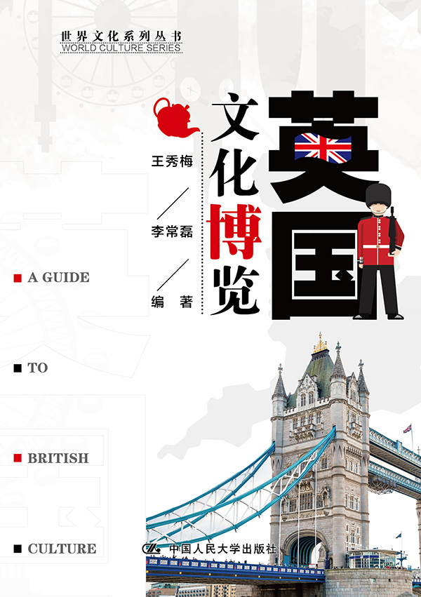
书名：英国文化博览
书号：978-7-300-21870-0
著者：王秀梅 李常磊
责任编辑：鞠方安
成品：148*210 页数：222
纸张：70克胶版纸
装祯：平装
出版时间：2015年10月
定价：57.00元
出版社：中国人民大学出版社

- 本书卖点
- 结合当今英国社会发展现状、特点以及当代人学习和工作的需求等编辑或撰写的，具有明确的目的性、现实性和针对性，容纳了英美社会的政治、经济、军事、科技、新闻媒体、语言文学、人文风俗、历史景观以及与英美社会密切相关的世界文化
- 书前配有代表英国文化特色的精美彩色插图多幅，让读者能够更直观地了解英国文化

◆ 读者定位
本书不仅适用于大中专学生学习、出国留学或培训使用，还是其他社会各界出国及英语爱好者的理想读物或参考书，更是广大英语教师教学或学习的必备工具。

- 作者简介
王秀梅，文学硕士，济南大学外国语学院副教授，英语国家文化团队带头人，长期从事英美文化研究，多次到国外大学访学，近年来发表高水平学术论文10余篇，出版著作1部。
李常磊，文学博士，济南大学外国语学院教授、院长，长期从事英美文学和文化研究，多次到国外大学访学和参加学术会议；发表高水平学术论文30余篇，其中多篇被中国人民大学书报资料中心全文转载，出版著作4部，主持国家和省部级社科项目5项，荣获省部级和高校优秀科研成果奖10项。

- 内容简介
本书为中国人全面了解英国精心撰写。内容包括英国历史和当代英国社会的政治、经济、军事、科技、教育、新闻媒体、语言文学、人文风俗等，许多重要内容都采取中文和英文并用的形式，使读者在了解英国文化的同时，扩展英语语言知识，集知识性、趣味性、系统性和科学性于一体。

◆ 简要目录
1 英国文化背景
2 英国政体
3 英国人文景观
4 英国社会与生活
5 英国教育与传播媒体
6 英国文学
7 英国综合文化
主要参考文献

◆ 上架建议
文化类畅销书

书摘
1 英国文化背景
1.1 英国名称
Britain，Great Britain，England，the British Isles 都与英国有关，都可以指代英国，但都不完全正确。英国的官方名称为“大不列颠及北爱尔兰联合王国”（the United Kingdom of Great Britain and Northern Ireland），简称为“联合王国”，英文名为“the United Kingdom”。
“Kingdom of Great Britain” 曾是英国历史上的正式国名， 在1707 ～ 1800 年间使用，版图包括大不列颠岛及其附属岛屿。1707 年《联合法案》（Act of Union, 1707）通过，苏格兰正式与英格兰合并为一个国家，称为“大不列颠王国”（Kingdom of Great Britain），1800 年《联合法案》（Act of Union, 1800）再将大不列颠王国又与爱尔兰王国合并，1801年大不列颠王国改名为“大不列颠与爱尔兰联合王国”（the United Kingdom of Great Britain and Ireland）。1922 年爱尔兰自由邦（Irish Free State）成立并退出大英帝国后，英国的官方名称从1927 年改为现名。
严格地讲，England，Britain，Great Britain，British Isles 只能作地理名称使用。England 只是大不列颠的一个部分，它西接威尔士（Wales），北邻苏格兰（Scotland）。人们有时用它指英国，原因是由于英格兰地理位置很重要，又是政治、经济、文化的中心，同时英国首都伦敦（London）所在地，且为许多国立机构和商业团体的总部。Britain 是Great Britain的简称，包括英格兰、苏格兰和威尔士三部分。人们有时也将爱尔兰列于不列颠之内，其实是错误的。Great Britain 这一名称最早使用于詹姆斯一世（JamesⅠ）就职的1603 年。British Isles 包括大不列颠和爱尔兰岛（Ireland）及其周围的一些岛屿，而爱尔兰岛是由北爱尔兰和爱尔兰共和国（Republic of Ireland）组成，也不能指代英国。此外，还有Britannia（不列颠国）、Albion（是希腊、罗马人对英国的称谓）、the British Empire（大英帝国）、the British Commonwealth of Nations（不列颠联邦） 、the Commonwealth of Nations（英联邦）等名称，均表示不同的含义，但都不是英国的官方称呼。
1.2 英国概况
欧洲大陆西部有5 500 多个岛屿，这些岛屿统称为“不列颠群岛”（British Isles），其中包含了两个最大的岛屿，分别是大不列颠岛（Great Britain）和爱尔兰岛（Ireland）。英国的官方名称“大不列颠及北爱尔兰联合王国”则是由大不列颠岛和爱尔兰岛东北部及附近的许多岛屿组成，国土总面积为24.4 万平方千米。
英国绝大部分国土位于大不列颠岛之上，由南部和中部的英格兰、北部的苏格兰、西南部的威尔士、位于爱尔兰岛上的北爱尔兰以及大伦敦区（the Great London）等部分组成。根据1972 年英国《地方政府法》（the Local Government Act），英国政府在英格兰和威尔士设47 个“郡”（County）和在大城市集中的都市地区设7 个“城市区”（Metropolitan District），区以下英格兰设“教区”（Parish），威尔士设“社区”（Community）；在苏格兰设9 个大区（Region） 和3 个岛区（Island Area）， 大区以下设区（District）；在爱尔兰岛设26 个区（District）；在大伦敦区设32 个市区（Borough）和一个伦敦城（City of London）。
英国的地理位置非常优越。它东濒北海（North Sea），西靠爱尔兰共和国（the Republic of Ireland）和大西洋（the Atlantic Ocean），东南隔英吉利海峡（the English Channel）同法国相邻，西北隔大西洋与冰岛（the Iceland）相望，和欧洲大陆之间的多佛尔海峡（the Strait of Dover）最窄处仅有33 千米。全国地处北纬（north latitude）50 ～ 60 度之间，东经（east latitude）20 度和西经（west latitude）10 度之间。零度经线，又称“本初子午线”（meridian），通过伦敦东南郊的格林尼治（Greenwich）
1.3 英国地势
英国地势按地形结构，大体可分为以下四个地形区：
1．英格兰东南部的低地区（the Lowlands）：该地区位于奔宁山脉（the Pennines）以南，威尔土山地（Welsh Massif）和康沃尔丘陵（the Cornwall Hills）以东，主要包括以塞文河（the Severn River）流域为中心 的米德兰平原（the Midlands）、伦敦平原（London Plain）和威尔德丘陵（the Weald Hills）等。
2．中西部山区（the Mid-West Highlands）：该地区包括奔宁山脉、威尔士山地和康沃尔丘陵。该区有“英格兰脊骨”（Backbone of England）的奔宁山脉，其西北部为坎布里亚山脉（Cumbrian Mountains），斯可斐峰（Scuffle Pike）海拔978 米，为英国第三高峰。在坎布里亚山地中还有许多湖区，通称为“康布里安湖区”（the Lake District of Cumbria）。“湖畔诗人”（the Lake Poets） 威廉· 华兹沃斯（William Wordsworth, 1770 ～ 1850）、柯勒律治（Samuel Coleridge, 1772 ～ 1834）和罗伯特· 骚塞（Robert Southey，1774 ～ 1843）都曾在此居住生活过。
3．苏格兰高地（the Highlands of Scotland）：该地区是指苏格兰高地边界断层以西和以北的山地，海拔多在600 ～ 900 米。格兰扁山脉（Grampian Mountains）是该区的主要山脉，主峰本尼维斯峰（Ben Nevis）海拔1 343 米，是不列颠群岛的最高点。此外还有从马里湾（MorayFirth）到洛恩湾（Firth of Lorn）横贯苏格兰北部的喀里多尼亚运河（Caledonian Canal）、中部断裂谷地（Middle Valley）和苏格兰中央平原（the Central Lowlands of Scotland）等各种地形，是欧洲景色最优美的地区之一。
4．北爱尔兰安特里姆高原（the Highlands of Antrim）：位于北爱尔兰的中部，中部低，四周高。高原的东北有安特里姆山（Mountains of Antrim）、西北有斯珀林山脉（Sporran Mountains）、东南是摩林山（Mourne Mountains），中央是内伊湖（Lake Neagh）及其周围平原；资源丰富，环境优美，是旅游的天然场所。

